INSTRUKCJA BHP
INSTRUKCJA PIERWSZEJ POMOCY W NAGŁYCH WYPADKACH ZAGRAŻAJĄCYCH ŻYCIU

POSTĘPOWANIE NA MIEJSCU WYPADKU
- Zachowaj spokój.
- Zorientuj się, ile jest ofiar i jakie odniosły obrażenia (szybka kwalifikacja).
- Na ile to możliwe, nie opuszczając miejsca wypadku, wezwij pomoc. Numery ratunkowe to 999 lub 112.
- W wypadkach wymagających także ratownictwa technicznego, chemicznego (np. za kleszczenie w pojeździe, urządzeniu mechanicznym, skażenie substancją trującą) wzywamy również Straż Pożarną (998).
- Wzywając pogotowie ratunkowe, określ miejsce zdarzenia, liczbę ofiar, rodzaj obrażeń i stan ogólny.
- Nigdy nie rozłączaj się bez polecenia dyspozytora Pogotowia Ratunkowego / Straży Pożarnej.
- Niezwłocznie zajmij się najcięższymi stanami zagrażającymi życiu (zatrzymanie oddychania i krążenia, krwotoki, wstrząs).
- Nie zostawiaj poszkodowanych bez opieki.
- Nie przerywaj działań ratunkowych do momentu przybycia fachowego personelu medycznego i przejęcia przez nich akcji.
- Przemieszczanie z miejsca wypadku, transport prowizoryczny podejmuj wyłącznie w razie uzasadnionej konieczności ewakuacji.

JAK POSTĘPOWAĆ Z POSZKODOWANYM
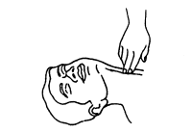  Badanie tętnicy szyjnej | 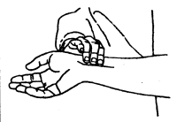  Badanie tętna na tętnicy promieniowej - badając należy używać opuszek trzech kolejnych palców | 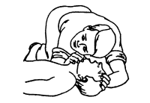  Sprawdzanie słuchem, czy ratowany oddycha. Równocześnie obserwowanie, czy widoczne są ruchy oddechowe klatki piersiowej

- Sprawdź, czy poszkodowany jest przytomny, czy oddycha. Jeżeli jest nieprzytomny, natychmiast wezwij pomoc Pogotowia Ratunkowego. Osoba nieprzytomna nie porusza się, nie reaguje na głos, ani na dotyk. Nigdy nie potrząsaj osobą nieprzytomną, nie uderzaj po twarzy.  - Sprawdź, czy oddycha: przystawiając ucho do ust i nosa poszkodowanego i nasłuchując wydechu poszkodowanego lub obserwując ruchy oddechowe klatki piersiowej i brzucha.  - Jeżeli poszkodowany ma zachowane własne krążenie krwi i oddychanie, a jest nieprzytomny, staraj się go ułożyć na boku w pozycji bezpiecznej (o ile nie ma innych obrażeń ciała wymagających opatrzenia). Pozycja bezpieczna na boku (pozycja boczna ustalona) polega na ugięciu obu nóg w kolanach i biodrach, odchyleniu głowy do tyłu i podłożeniu pod twarz dłoni obu rąk. Ułożenie takie zapobiega zachłyśnięciu i niedrożności dróg oddechowych nieprzytomnego.  - Jeżeli poszkodowany nie oddycha, spróbuj udrożnić drogi oddechowe. Odchyl głowę do tyłu, unieś żuchwę, usuń ewentualne ciała obce z jamy ustnej (obluzowane protezy zębowe, ziemia, guma do żucia itp.). Jeżeli drogi oddechowe są wolne, należy sprawdzić najpierw, czy powrócił oddech. Jeżeli oddech nie powrócił, trzeba rozpocząć pośredni masaż serca oraz oddychanie zastępcze („sztuczne”). Jeżeli nie podejmie się działań ratowniczych, to po 4 minutach bezpowrotnie umiera mózg poszkodowanego | 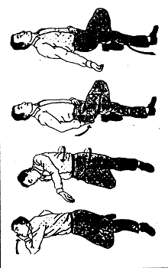  POZYCJA BOCZNA USTALONA

POŚREDNI MASAŻ SERCA
- Ułóż osobę ratowaną na twardym, równym podłożu na plecach.  - Ratownik układa swoje dłonie na dolnej połowie mostka i nie odrywając ich, rytmicznie uciska klatkę piersiową tak, aby uchylała się o 3–5 centymetrów.  - Po każdych 30 uciśnięciach wykonaj 2 oddechy zastępcze. Częstość uciskania klatki piersiowej powinna wynosić 100 na minutę.  - Utrzymując drożność, wdmuchuj swoje powietrze wydechowe do ust lub nosa poszkodowanego: dwa (2) wdechy, tak aby uniosła się klatka piersiowa poszkodowanego.  - Pośredni masaż serca należy kontynuować do przybycia zespołu pogotowia ratunkowego lub powrotu czynności serca (np. poszkodowany poruszy się, zacznie oddychać). | 30 : 2
 | 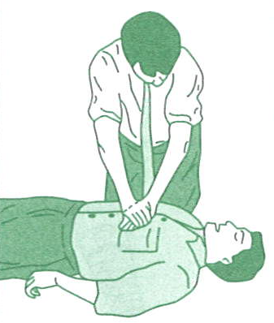  UCISKI KLATKI PIERSIOWEJ | 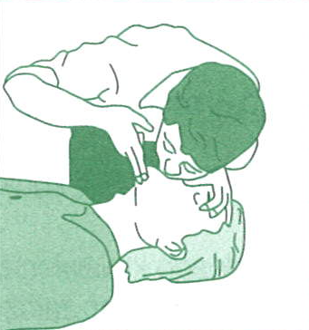  ODDECHY RATOWNICZE

